Dec. 13th Warm-Up: Name:
1)  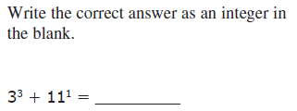 | 2)  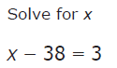
3)  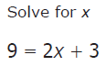 | 4)  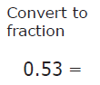
Dec. 13th Warm-Up: Name:
1) | 2)
3) | 4)
5)  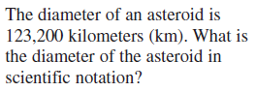 | 6)  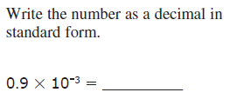
7)  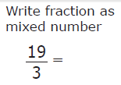 | 8)  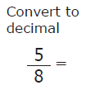

5) | 6)
7) | 8)

